ŽIVOTINJE U PROLJEĆE

U PROLJEĆE SE ŽIVOTINJE BUDE IZ ZIMSKOG SNA.

MEDVJED JEŽ VJEVERICA
U PROLJEĆE SE PTICE VRAĆAJU IZ TOPLIJIH KRAJEVA I RADE GNIJEZDA.
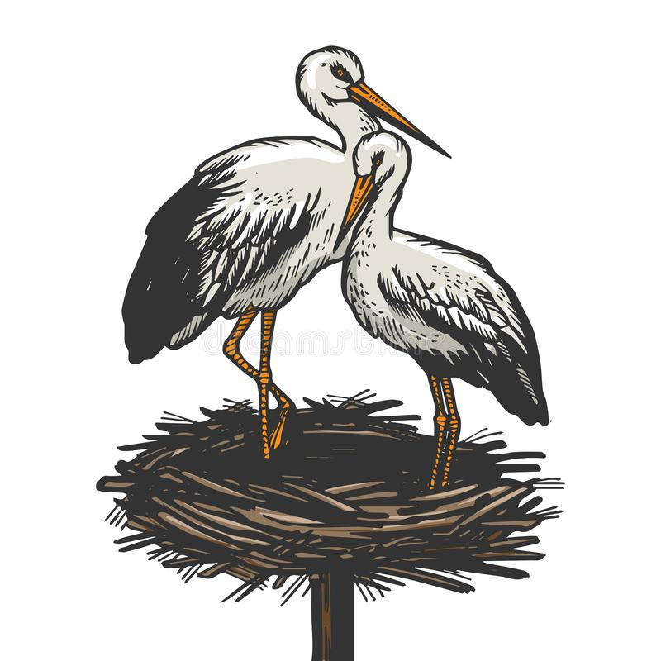
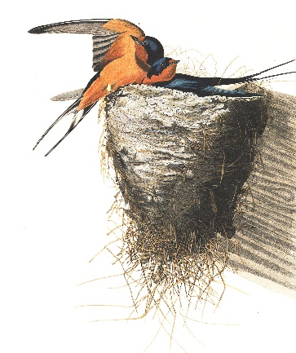

RODA LASTAVICA
U PROLJEĆE ŽIVOTINJE DOBIVAJU MLADE (MLADUNČAD).
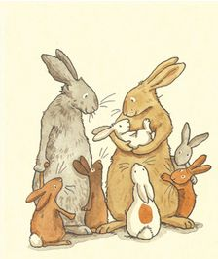

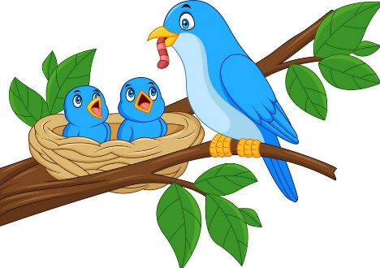

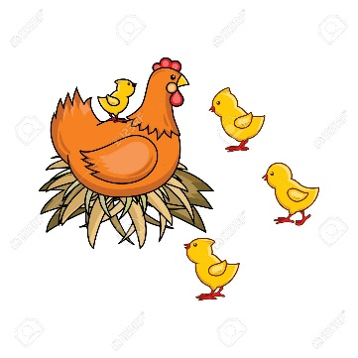

U PROLJEĆE SE PONOVNO POJAVLJUJU KUKCI.
